SÄKER OCH TRYGG FÖRENING
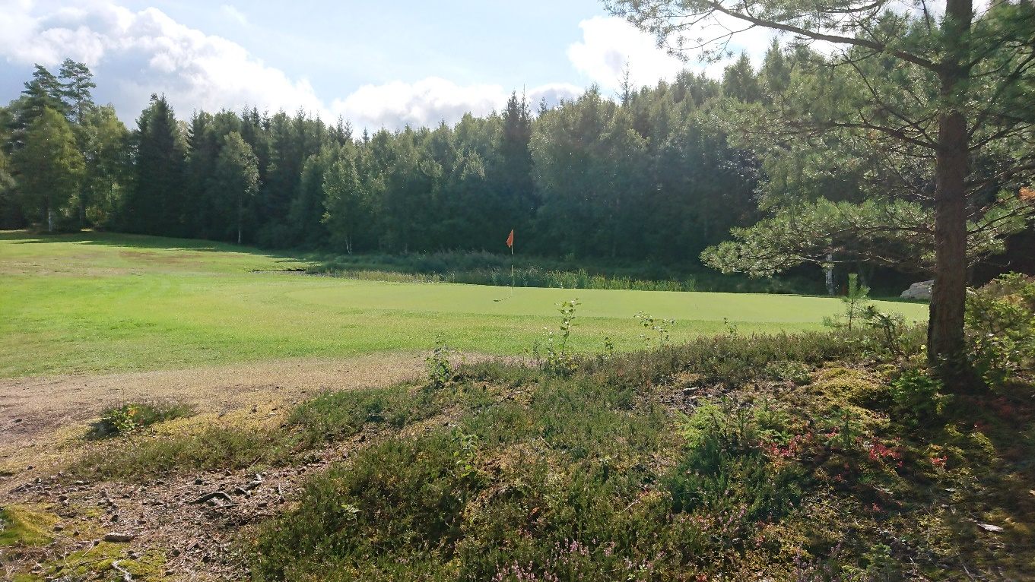

Drogpolicy
Vår policy kring idrott och golf för våra yngre och ledarna kring våra juniorer är att klubben har en nolltolerans när det gäller droger. Detta gäller i alla situationer så som före, under och efter tränings-, tävlings- och lägerverksamhet. Vid avvikelser från klubbens drogpolicy kommer rapporteras till huvudstyrelsen och omedelbart kommer kraftfulla åtgärder att införas. Klubben jobbar aktivt kring idrott och droger med hjälp av moraliska avtal med tävlingsspelare i Bredareds Golfklubb.
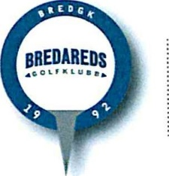
Som ledare skall vi alltid föregå med gott exempel enligt RF:s normer i umgänget med våra juniorer kring alla sorters droger.
När golfen blir glädje och gemenskap är vi alla vinnare!

